«Винсент»
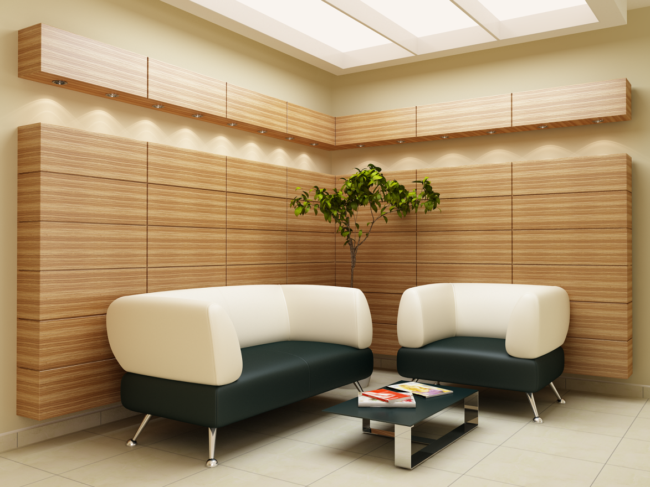
Так полюбившийся многим стиль модерн нашел свое отражение в комплекте мебели «Винсент». Стильная, удобная и элегантная модель украсит любое помещение, сделав его неповторимым и изысканным. Лаконичность деталей создают ощущения комфорта и уюта, атмосферу благополучия и спокойствия.
Возможность сделать диван в любом исполнении открывает неограниченный простор для творчества.
Каркас: Фанера, ДВП, Брус (сосна).
Опора сидения: металлическая змейка с клипсами.
Мягкие элементы: ППУ, Холкон, войлок.
Опоры: металлические с хромированным покрытием.
Модель не разборная.

Диван "Винсент" 140
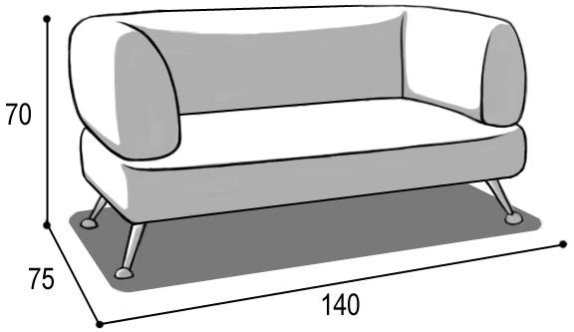

Габаритные размеры |  |  | Размеры спального места |  |  | Дополнительно
Глубина  (см) | Ширина  (см) | Высота  (см) | Глубина  (см) | Ширина  (см) | Высота  (см) | Высота спинки (см) | Высота/глубина  сиденья(см) | м3, кг
75 | 140 | 70 | - | - | - | 30 | 40/50 | 0,74 м3  37,5кг*
● Габаритные размеры каждого модуля могут иметь отклонения ±2см.

Габаритные размеры «Винсент»:

Диван "Винсент"160
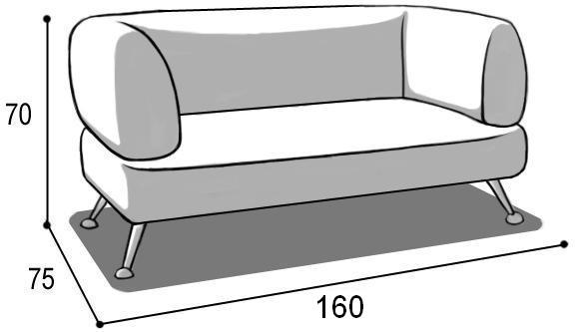
Габаритные размеры |  |  | Размеры спального места |  |  | Дополнительно
Глубина  (см) | Ширина  (см) | Высота  (см) | Глубина  (см) | Ширина  (см) | Высота  (см) | Высота спинки (см) | Высота/глубина  сиденья(см) | м3, кг
75 | 160 | 70 | - | - | - | 30 | 40/50 | 0,84 м3  40,5кг*
● Габаритные размеры каждого модуля могут иметь отклонения ±2см.

Диван "Винсент"190
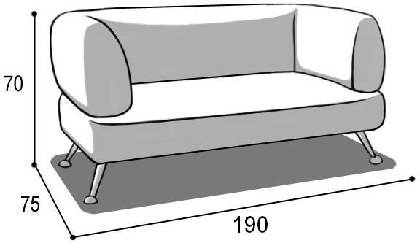
Габаритные размеры |  |  | Размеры спального места |  |  | Дополнительно
Глубина  (см) | Ширина  (см) | Высота  (см) | Глубина  (см) | Ширина  (см) | Высота  (см) | Высота спинки (см) | Высота/глубина  сиденья(см) | м3, кг
75 | 190 | 70 | - | - | - | 30 | 40/50 | 1 м3  45кг*
● Габаритные размеры каждого модуля могут иметь отклонения ±2см.

*Масса изделия может отличаться в зависимости от материала обивки (Нк,кз).
Кресло "Винсент"
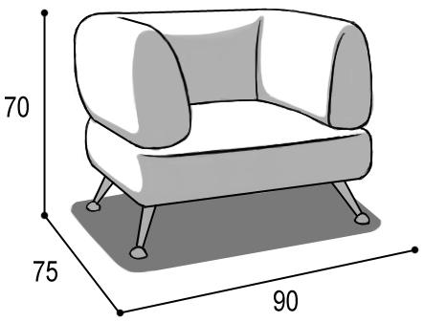
Габаритные размеры |  |  | Размеры спального места |  |  | Дополнительно
Глубина  (см) | Ширина  (см) | Высота  (см) | Глубина  (см) | Ширина  (см) | Высота  (см) | Высота спинки (см) | Высота/глубина  сиденья(см) | м3, кг
75 | 90 | 70 | - | - | - | 30 | 40/50 | 0,5 м3  30,5кг*
● Габаритные размеры каждого модуля могут иметь отклонения ±2см.

Варианты исполнения:

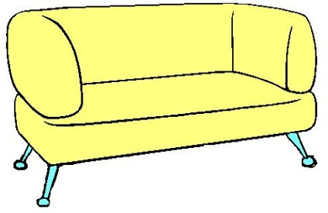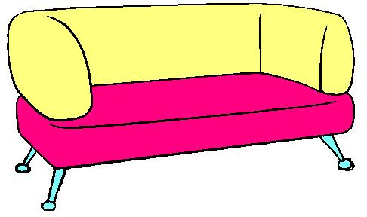
Вариант 1 Вариант 2

